第四章 农场游戏实例的设计
农场游戏实例的设计与传统的软件设计略有不同，其带有游戏设计的复杂性，既要进行游戏策划，也要完成软件架构等诸多问题。农场游戏实例的设计参照软件设计思路，首先进行总体设计，其次进行详细设计。

4.1 总体设计
农场游戏实例的总体设计目标是对游戏进行策划层次的描述，并阐述农场游戏实例的采用的系统架构方式与框架设计。

4.1.1 游戏策划
农场游戏实例是以农场经营为主题的模拟经营类游戏，着重于令玩家了解并熟悉动植物的生长和影响动植物的生长因素，如天气、地域、品种等。
在游戏中，玩家能扮演农场的经营者，并利用游戏初始资源（金钱、物品）和一系列的农场操作，达到经营农场和牧场的目的。同时，玩家可以体验农场经营的多个方面，包括农作物的种植与动物的饲养、物品的购买与产品的出售等环节。
玩家以农田作物种植为核心，可以在农田上进行开垦、播种、收割、灌溉、施肥、除草、除虫、预测操作。游戏开始时，玩家拥有数块农田。假想成果图如下：
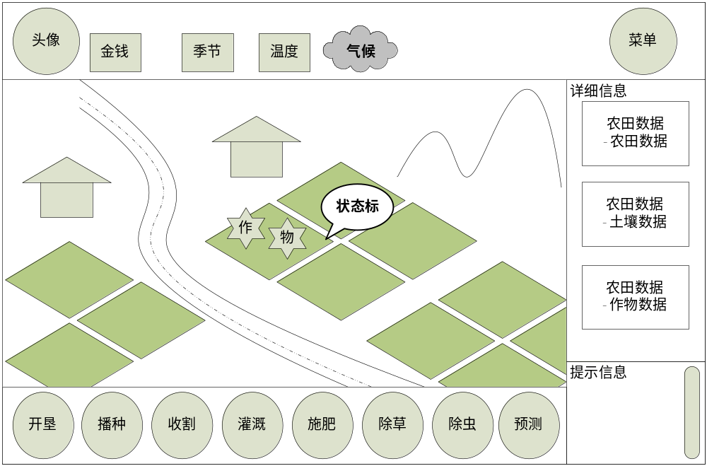
图4-1 游戏策划假想图
玩家在农田上可以开垦农田、种植作物、收割作物。开垦农田和收割作物将造成农田状态与外观的改变；在种植操作前，玩家可以选择要种植的种子。玩家可进行田间操作，如灌溉、施肥、除草、除虫。田间操作将改变农田状态和外观。玩家可通过点击农田查看农田与作物的详情。伴随种植过程，土壤与作物状态与外观均会发生变化。玩家可通过预测操作对农田进行产量预测。玩家可通过农田的种植获得奖励，用于购买物品。
为了更好的完成游戏，需要对游戏的最终风格进行确定。通过招考多种农场游戏产品，最终决定采用网络游戏中的水墨风格左右最终的游戏实例风格，如下图所示：

图4-2 游戏实例风格假想图
- 基本流程
游戏开始。游戏启动后进入启动界面，玩家可以点击开始按钮，进入游戏界面。
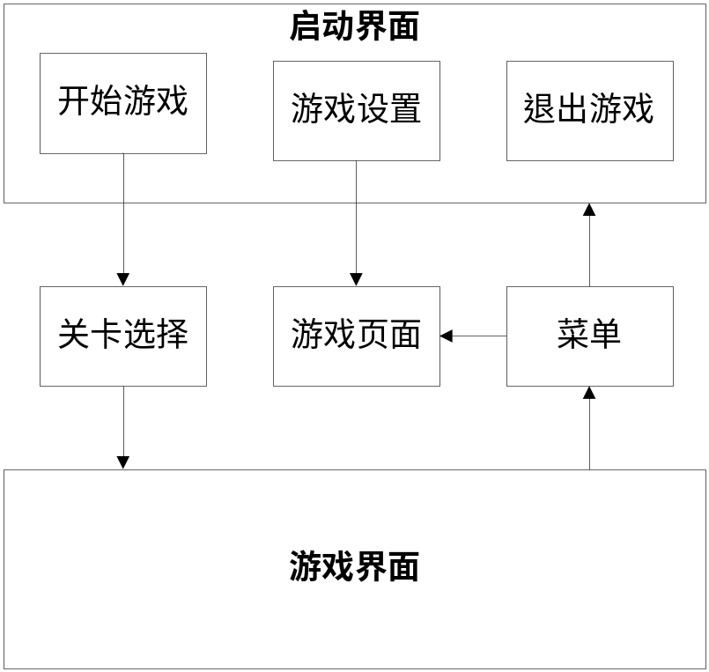
图4-2 游戏启动流程
游戏暂停。当发生如下事件时，游戏处于暂停状态：玩家点击游戏界面的菜单按钮；游戏程序失去焦点。当游戏处于暂停状态时，会发生如下效果：游戏时间停止；动态元素停止（如粒子特效、其他特效）。
游戏结束。游戏启动后，玩家可点击游戏窗口右上角按钮直接退出游戏。在启动界面中，玩家可以点击退出按钮退出游戏。
- 游戏控制
玩家可通过相机的控制实现场景的漫游。玩家可通过鼠标拖拽或键盘的WASD（↑、↓、←、→）移动相机，也可通过鼠标滚轴拉近拉远相机。
表4-1游戏控制表
鼠标左键 | 选择农田操作（开垦、播种、收割、灌溉、施肥、除草、除虫、预测）  无操作时，选取农田/打开菜单  有操作时，执行农田操作
鼠标右键 | 取消已选操作
鼠标右键拖拽 | 相机依据拖拽方向移动
鼠标滚轴 | 相机拉近/拉远
键盘按键↑、W | 相机向前移动
键盘按键←、A | 相机向左移动
键盘按键↓、S | 相机向后移动
键盘按键→、D | 相机向右移动
键盘ESC | 弹出菜单
- 玩家操作
玩家可通过开垦、播种、收割、灌溉、施肥、除草、除虫、预测操作，完成农田的作物种植到收割的经营过程。玩家的操作直接作用在农田上，农田再依据玩家的操作类型分派玩家操作。
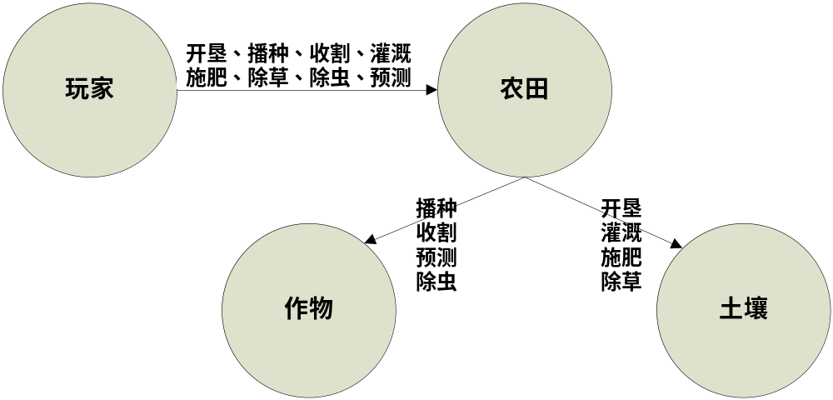
图4-4 玩家操作分派图
下表描述了玩家操作的条件与操作方法。
表4-2 玩家操作表
操作名称 | 操作条件 | 操作方法 | 备注
开垦 | 未开垦 | 从操作列表中选取开垦选项（左键），在农田上进行开垦（左键）
种植 | 已开垦  未播种 | 从操作列表中选取种植选项（左键），弹出种子选择界面，选择种子（左键），在农田上进行播种（左键）
收获 | 已成熟 | 从操作列表中选取收获选项（左键），在农田上进行收获（左键）
灌溉 |  | 从操作列表中选取灌溉选项（左键），在农田上进行灌溉（左键）
施肥 |  | 从操作列表中选取施肥选项（左键），弹出肥料选择界面，选择肥料（左键），在农田上进行施肥（左键）
除虫（玉米螟） |  | 从操作列表中选取除虫选项（左键），点击农田上移动的玉米螟 | 系统判断能否执行
除草（杂草） |  | 从操作列表中选取除草选项（左键），点击农田上的杂草 | 系统判断能否执行
预测 |  | 从操作列表中选取预测选项（左键），在农田上进行预测（左键） | 系统判断能否执行

4.1.2 系统流程

4.1.3 系统架构
农场游戏实例采用四层结构的系统设计方法，如下图所示。其中，存储层，又称持久层，是通过机器中的文件集合来对系统的关键数据进行存储。逻辑层是系统的运行逻辑，包含系统的科学知识，作为训练或教育的理论基础。设计逻辑层的目的是针对本课题的科学知识体系进行扩充，以实现复杂的科学逻辑。控制层包括系统控制和用户行为。其中，系统控制指系统的数据更新或系统状态转换，如系统每日刷新、系统界面控制、系统暂停功能等等；用户行为指游戏使用者的输入操作或点选操作，如使用者的界面点击等。设计控制层的目的是降低系统复杂度，并将逻辑层与系统和用户的行为分离，以实现较好的软件复用性，并便于开发。表现层是最终用户感官上的表现，包括图形用户界面（GUI）、3D模型和特效。其中，图形用户界面指永远存在于游戏界面上的HUD资源和可以自行开关的UI界面，如系统菜单、游戏设定等；3D模型指存在于游戏实例中的3D模型，如山脉、树木、飞鸟、房屋、农田等；特效指粒子效果和声音效果，如爆炸粒子、水流粒子、声音、环境音乐等。
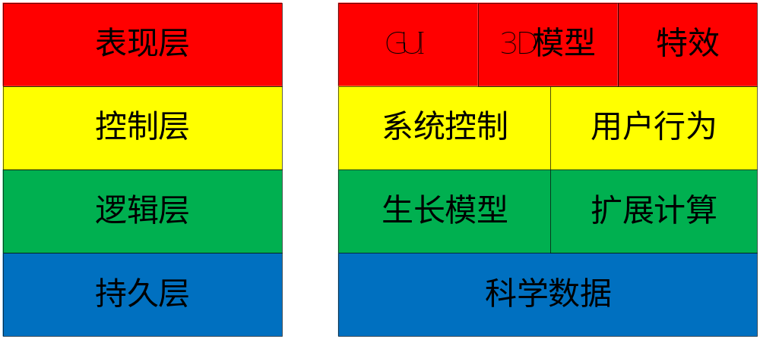
图4-6 系统架构图

4.1.4 系统框架

4.2 详细设计

4.2.1 界面设计
- 启动界面
启动界面主要用于对游戏界面的包装，其主要功能是在进入游戏前，对游戏进行诸如选项设置、开发团队介绍等功能。
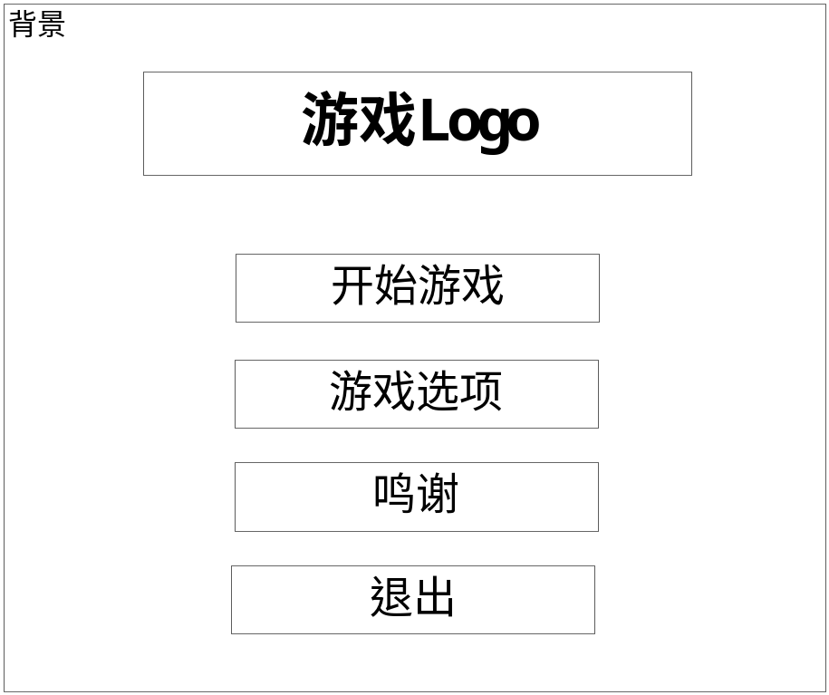
图4-4 启动界面设计图
在启动界面中，游戏选项功能准许游戏使用者对游戏选项进行设定。游戏使用者可以确定游戏速度，相机移动度，环境音量，音乐开关等四项基本内容。
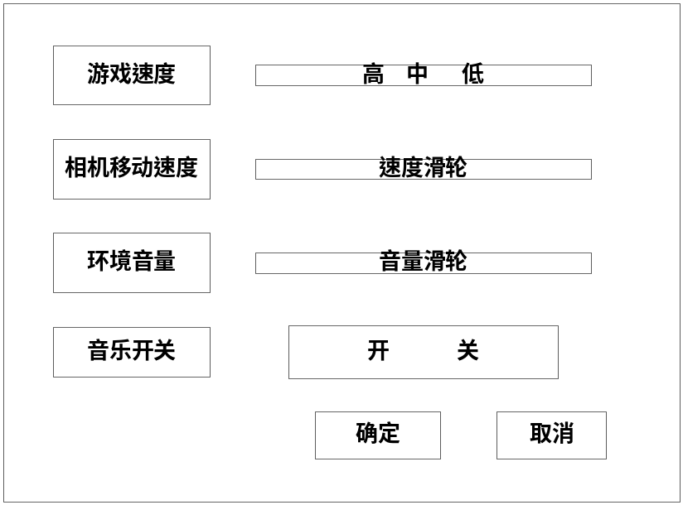
图4-5 游戏选项界面设计图
- 游戏界面
游戏界面是农场游戏实例的核心界面。在该界面中，游戏使用者可以获得农场的环境紧系，如当前季节、当日温度、当日气候；也可以获得农场情况，如当前金钱；也可以查看农田详情，如农田数据、土壤数据和作物数据；此外，游戏使用者还可以得到一定的提醒信息。在游戏界面最下端，游戏使用者可以通过几项操作对农田进行田间管理。
图4-6 游戏主界面设计
在游戏界面中，游戏使用者可以点击界面右上角的菜单选项，完后游戏重新开始、返回启动界面、继续游戏等几项功能。
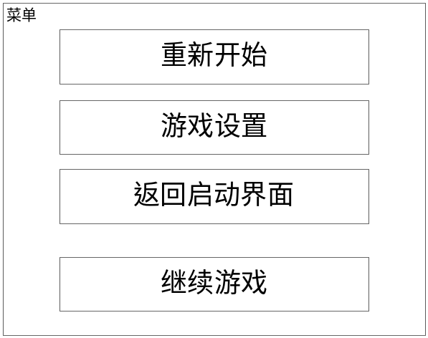
图4-6 菜单界面设计图

4.2.2 模块设计
- 场景
场景，包括背景场景与交互场景。背景场景指游戏场景中不响应玩家操作的场景，如山脉、石头、河流、池塘、乌鸦、房屋等。交互场景指游戏场景中响应玩家操作的场景，如农田、作物、杂草、害虫、奖励等。
- 时间
时间分为游戏时间与现实时间。游戏时间以天为单位，以现实时间每2秒为游戏时间“一天”。游戏时间的快慢在游戏设置中可由玩家设定。当游戏时间“一天”结束时，系统进行农田状态的刷新，并完成作物和土壤的刷新。
- 天气
天气是影响动植物生长的主要因素，包括温度，光照，气候。光照是影响动植物生长的主要因素；温度影响动植物生长的主要因素，由最低气温和最高气温组成；气候分为晴天，雨天（小雨、大雨），阴天等。天气数据是真实数据。
天气将影响作物的生长与土壤的养分。依据天气数据，游戏场景中产生动态变化的气候。气候将造成土壤水分的增加（雨天）或减少（晴天、阴天），也会造成作物的生长影响（最低气温和最高气温）。
表4-2 天气互动数据表
气候名称 | 触发条件 | 气候影响 | 表现形式
晴天 | 降雨量=0  日照小于200 | 土壤散失水分 | 温柔的阳光
艳阳 | 降雨量=0  日照大于200 | 土壤散失额外水分 | 刺眼的阳光
炎热 | 最低温度+最高温度 > 40 | 土壤散失额外水分， | 刺眼的阳光
阴天 | 降雨量=0  日照小于100 | 土壤散失水分，基数150 | 暗淡的阳光
小雨 | 当日降雨量小于10 | 土壤灌溉等量降雨量 | 稀少的雨滴
大雨 | 当日降雨量大于10 | 土壤灌溉等量降雨量 | 密集的雨滴
- 农田
农田处于农场经营部分的核心位置，具有多种状态和外观。玩家操作仅针对农田进行（开垦、播种、收割、灌溉、施肥、除草、除虫，预测除外），会造成农田状态和外观的改变，同时会影响土壤和作物。农田由土壤和作物两部分组成。当游戏时间“一天”结束时，农田进行刷新。刷新操作包括土壤状态对农田的影响、作物状态对农田的影响，同时判定农田发生虫害草害的可能性。依据关卡不同，农田数量可由最初的4块，发展到最终的25块。
农田具有多种状态用于标记玩家的经营过程，其状态如下表：
表4-3 农田状态表
状态名称 | 状态用途 | 初始值 | 表现形式
开垦 | 标记土壤是否被开垦 | 否 | 浅褐色土地
播种 | 标记土壤是否种植，土壤未开垦时不能播种 | 否 | 中褐色土地
收割 | 标记土壤能否收割，作物未成熟时不能收割 | 否 | 深褐色土地
干涸 | 标记土壤水分是否干涸 | 否 | 发黄的土地
洪涝 | 标记土壤水分是否洪涝 | 否 | 湿润的土地
贫瘠 | 标记土壤养分是否不足 | 否 | 干裂的土地
富养 | 标记土壤养分是否过剩 | 否 | 阴暗的土地
草害 | 标记农田是否发生草害 | 否 | 农田上有小草或大草
虫害 | 标记农田是否发生虫害 | 否 | 作物上有玉米螟幼虫（爬）  或玉米螟成虫（飞）
农田的开垦、播种、收割的状态转换由玩家的操作决定，如下图：
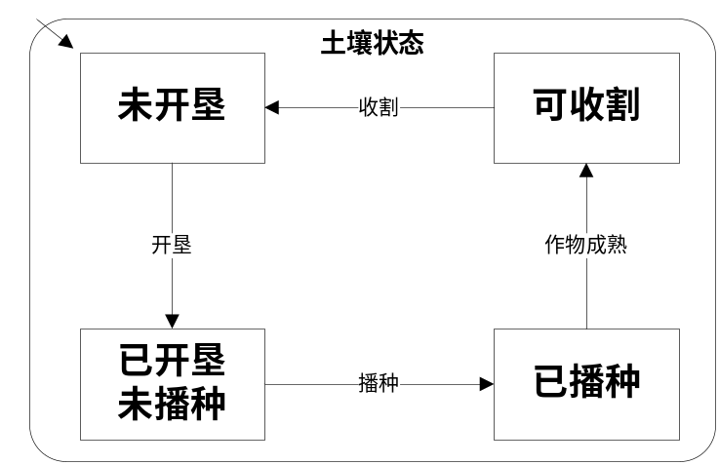
图4-8 农田状态转换图
干涸、洪涝、贫瘠、富养、草害、虫害的发生条件由土壤状态和作物状态决定。杂草当在10天没有被消灭则生长为大草，需要更多的点击次数。对农田的伤害也越大。玉米螟当在10天没有被消灭则由玉米螟幼虫生长为玉米螟成虫，成虫具有更快的移动速度以及需要更多的点击次数，对农田的伤害也越大。
表4-4 农田互动数据表
状态名称 | 触发条件 | 状态作用 | 表现形式
干涸 | Water < 20  作物种植 | 作物产量 -1/天 | 发黄的土地
洪涝 | Water > 150 | 作物产量 -2/天 | 湿润的土地
贫瘠 | 作物种植  钾=0 or 氮=0 or 磷= 0 | 作物产量 -1/天 | 干裂的土地
富养 | 作物种植  氮>10 or 磷>5 or钾>15 | 作物产量 -1/天 | 阴暗的土地
草害（小杂草） | 土壤非贫瘠状态 | 作物产量 -1/天 | 土地中有小杂草，需要1次除草操作清除
草害（大杂草） | 草害（小杂草）发生10天以上 | 作物产量 -3/天 | 土地中有大杂草，需要3次除草操作清除
虫害（玉米螟幼虫） | 处于高发季节（4-5月）  作物可以爆发虫害 | 作物产量 -1/天 | 作物上有幼虫在玉米上爬，需要1次除虫操作清除
虫害（玉米螟成虫） | 虫害（玉米螟幼虫）发生10天以上 | 作物产量 -3/天 | 作物上有成虫在玉米上飞，需要3次除虫操作清除

- 土壤
土壤，土壤由水分（Water）、氮（N）、磷（P）、钾（K）四部分养分组成。当游戏时间“一天”结束时，农田触发土壤的刷新。刷新操作包括作物造成的土壤养分吸收、天气造成的土壤养分散失，玩家操作造成的土壤养分改变。
以下是土壤交互数据表，数值将在系统测试阶段调整。
表4-7 土壤交互数据表
状态名称 | 触发条件 | 状态作用 | 表现形式
每日变化 | 晴天 | Water（-当前光照/100）/天 | 土壤的动态变化将积累，进而造成农田的状态与转换，详见农田互动数据表
每日变化 | 艳阳 | Water（-当前光照/250）/天 | 土壤的动态变化将积累，进而造成农田的状态与转换，详见农田互动数据表
每日变化 | 阴天 | Water（-当前光照/150）/天 | 土壤的动态变化将积累，进而造成农田的状态与转换，详见农田互动数据表
每日变化 | 小雨 | Water（+降雨量） | 土壤的动态变化将积累，进而造成农田的状态与转换，详见农田互动数据表
每日变化 | 大雨 | Water（+降雨量） | 土壤的动态变化将积累，进而造成农田的状态与转换，详见农田互动数据表
每日变化 | 炎热 | Water（-最低温度和最高温度之和-40）/10 /天 | 土壤的动态变化将积累，进而造成农田的状态与转换，详见农田互动数据表
每日变化 | 作物种植 | NPK（-3，-2，-1）/天 | 土壤的动态变化将积累，进而造成农田的状态与转换，详见农田互动数据表
操作变化 | 除虫操作 | NPK（+2，+1，+3） | 土壤的动态变化将积累，进而造成农田的状态与转换，详见农田互动数据表
操作变化 | 除草操作 | Water（-2）  NPK（-2，-1，-3） | 土壤的动态变化将积累，进而造成农田的状态与转换，详见农田互动数据表
操作变化 | 灌溉操作 | Water（+30）/次 | 土壤的动态变化将积累，进而造成农田的状态与转换，详见农田互动数据表
操作变化 | 施肥操作 | NPK（+肥料数据）/次 | 土壤的动态变化将积累，进而造成农田的状态与转换，详见农田互动数据表
操作变化 | 开垦操作 | 重置土壤数据 | 土壤的动态变化将积累，进而造成农田的状态与转换，详见农田互动数据表
- 作物
作物，作物由名称、产量组成。当游戏时间“一天”结束时，农田触发作物的刷新。刷新操作包括作物的生长计算与和状态更新，包括土壤养分对作物生长的影响。作物的状态主要分为播种期，苗期，吐丝期，灌浆期，成熟期五个状态。依据种类的不同，作物具有特殊的属性，如每日产量增量、产量分配因子等。
表4-8 作物交互数据表
状态名称 | 触发条件 | 状态作用 | 表现形式
已成熟 | 作物成熟 | 作物产量 -1/天 | 作物的形态慢慢变小
自身生长 | 作物已种植 | 每天生长计算 | 作物的形态慢慢变大  不同生长阶段外观不同
- 金币
金币是游戏的虚拟交易货币，可用于购买物品或作为田间管理操作的花销，通过出售产品可以获得金币。伴随作物的种植过程，玩家有机会得到奖励，奖励的表现形式为旋转的星星。
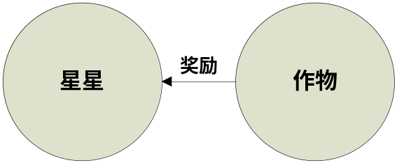
图4-4 种植奖励图
当玩家点击该奖励是提示奖励名称并获得奖励，详见下表。
表4-5 奖励交互数据表
奖励名称 | 触发条件 | 奖励作用 | 奖励形式
种粮补贴 | 农田开垦时 | 金钱增加5 | 旋转的星星
保险补贴 | 农田种植时 | 金钱增加25 | 旋转的星星
最低收购价格补贴 | 收割时 | 金钱增加25 | 旋转的星星
高产补贴 | 收割时产量>500kg/亩 | 金钱增加50 | 旋转的星星
- Tip
Tip是游戏的辅助提示模块。当鼠标移动到某些交互对象上会弹出提示Tip，同时Tip跟随鼠标位置移动。举例如下：当鼠标移动到农田上，Tip会显示农田状态，如农田未开垦、农田已播种等。

4.2.3 数据结构

4.3 本章小结

